钉钉自动排课系统
项目需求说明书

文档标识： |  |  |  |  |  | 当前版本： |  | 1.0
当前状态： |  | 草稿 |  |  |  | 发布日期：
 |  | 发布 |  |  | ✓
修改历史
日期 | 版本 |  | 作者 | 修改内容 |  |  | 评审号 |  | 变更控制号

引言

编写目的
本需求说明书用于确认本项目的需求细节。

综合描述

产品介绍
钉钉自动排课系统是一个利用钉钉手机App和网页系统提供给客户进行课程编辑操作的平台，用户可以通过在移动端下载钉钉软件对单位培训课程进行安排。每个客户都可以在钉钉上查看已安排好的课程信息，授课人可以查看自己班级的课程信息并反馈，排课人员可以利用本系统生成课表并查看反馈信息，授课人可以通过相关管理人员调整课程安排。

产品功能概述
系统的目标客户是公司内部有培训需要的相关人员。客户企业中，使用本系统的操作人员可能是使用钉钉软件App的被培训员工，授课人，管理人员掌握了基本的计算机使用知识，并且对软件系统的使用有一定概念。

用户特征
以下为系统用例图：
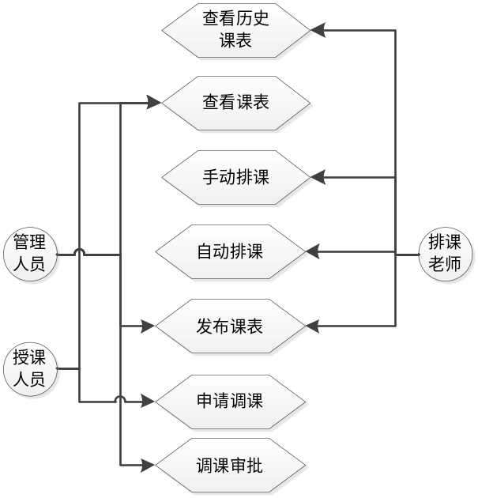

项目需求

总体需求
面向被培训人员：
- 提供课程查看功能，可以通过网页或者手机钉钉APP查看课表。
- 允许客户对未发布的课程申请调整，经过管理人员审批通过后调整课表。

面向授课人：
- 提供课程查看功能，并能够进行数据表的筛选查看；
- 允许客户通过手机App对未发布的课程申请调整，管理人员审批通过后调整课表。
- 提供授课人所带班级的课表，并能够进行数据表的筛选查看

面向管理人员：
- 提供课程查看功能，并能够进行数据表的筛选查看；
- 可以手动对课表进行安排，也可以自动生成一周的课表；
- 对协调好的课表进行发布，提供给用户查看。
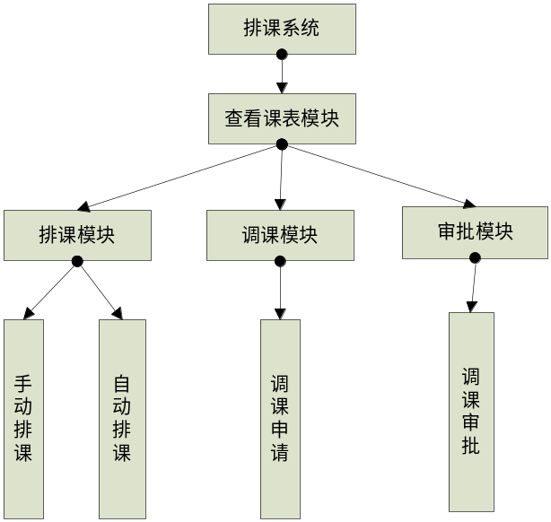

系统底层需求
关联分析任务的实际施行，是通过操作系统的监控任务来定时调用其它算法程序来执行的，算法程序会访问本项目的数据库，以获得必要的任务设置信息和计算数据。
本项目程序通过读取项目自身的数据库，以及在项目中引入的指定jar包后，调用api获取其它结果数据。

功能需求

项目功能需求

登录模块

功能描述:
该模块实现的功能点包括：
- 账号登录：账号密码为排课老师自己设置的信息。登录成功后进入主界面。

前置条件:

操作：

界面描述：
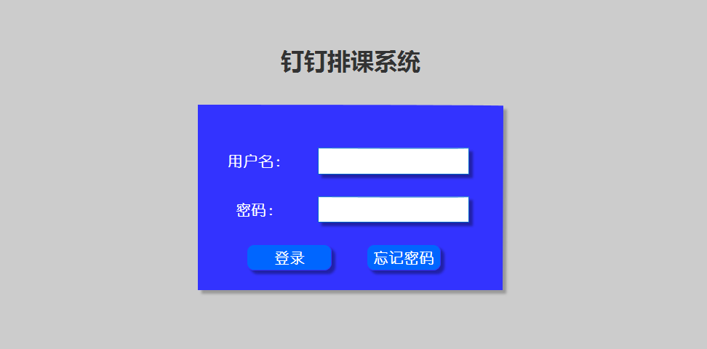

限制：

后置条件：

网页端主界面模块

功能描述
该模块实现的功能点包括：
- 主界面——排课中心。用户登录后，默认访问主界面（即通知中心），显示后台的登录人员的操作数据以及相关其他模块操作的入口。

前置条件:

操作：

界面描述：

限制：

后置条件：

网页端排课模块

功能描述
该模块实现的功能点包括：
- 手动排课，以表格的形式将课表显示给有排课权限的用户，同时用户可以通过手动打字、复制粘贴或点击下拉框的方式设置课表。显示上周末的课程信息便于排课人员对本周课程进行安排。
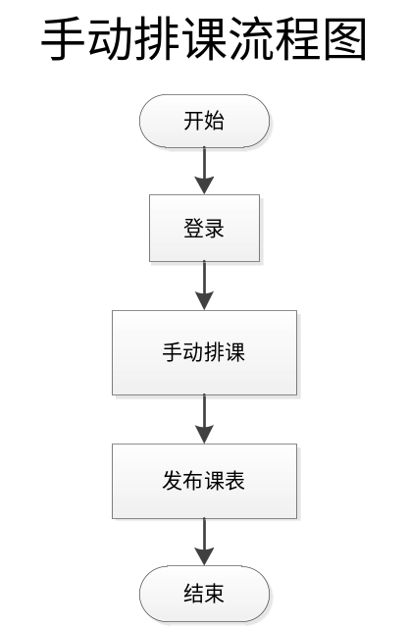
- 自动排课。根据数据库中已有的班级、教师和教员等信息，自动生成一张课表，生成后的表单用户可以用手动排课进行修改。

网页端查看课表模块

功能描述
该模块实现的功能点包括：
- 查看课表，未发布前只有管理用户可以查看课表，发布后所有用户都可以查看。
授课人可以看到所带班级的课表以及课程节点；被培训人员只能查看本班的课程安排。

- 发布课表，操作人员可以在这个模块将制作好的课表发送指定多人查看或提醒其
查看，设定课表发布的时间。

前置条件:

操作：

界面描述：

限制：

后置条件：

移动端查询课表模块

功能描述
该模块实现的功能点包括：
- 查询课表，通过选择班级和星期，可以查看本周或下一周的课表。在课表中会显示该班级的排课信息以及课时安排。在点击本周课表的某一天的单元格时，将会跳转到调动课程页面。在课表页面可以通过微信、QQ、邮件等方式进行分享。
- 班级课时进度，通过选择班级可以查看到该班的课时进度。实现在移动端随时查看班级课时进度，对教学任务时时监控。

前置条件:

操作：

界面描述：

限制：

后置条件：

移动端调课模块

功能描述
该模块实现的功能点包括：
- 课程调节，单点课表详情里的具体某一天或某一堂课,会在新的页面里显示出,某堂
课具体的信息,包括:当天课程的时段,上课班级及其所相关联的班主任老师和教研老师,课程内容,所用教室这些信息.其中上课班级,教室和课程内容是可以更改的,信息改动后填写调课原因,单点提交按钮会发送调课申请到相关人员审批,审批通过后即可完成调课.

前置条件:

操作：

界面描述：

限制：

后置条件：

移动端审批模块

功能描述
该模块实现的功能点包括：
- 调课审批， 查看授课人提交的调课审批，逐级审批，

前置条件:

操作：

界面描述：

限制：

后置条件：

项目流程

流程图

